LAPORAN PROJECT AKHIR KRIPTOGRAFI
IMPLEMENTASI SISTEM TOKEN BLOCKCHAIN SHEEPCOIN BERBASIS WEB3


Disusun Oleh :
Nama : Nur Fatahillah
Kelas : 5 IKRB
NIM : 230202772

UNIVERSITAS PUTRA BANGSA
PROGRAM STUDI ILMU KOMPUTER (S-1)
KEBUMEN
2026
BAB I
PENDAHULUAN
- PENDAHULUAN
  - LATAR BELAKANG
Perkembangan teknologi blockchain dan kriptografi modern mendorong lahirnya sistem terdesentralisasi yang mampu menjamin keamanan, transparansi, dan kepercayaan tanpa bergantung pada pihak ketiga. Dalam konteks ini, kriptografi berperan penting sebagai fondasi utama untuk menjaga integritas data, autentikasi pengguna, serta validitas transaksi.
SheepCoin dikembangkan sebagai sistem Web3 berbasis blockchain Ethereum yang bertujuan menjadi media pembelajaran sekaligus simulasi penerapan kriptografi dalam ekosistem aset digital, khususnya melalui penggunaan smart contract dan dompet kripto.

  - TUJUAN PROJECT
Tujuan utama proyek ini adalah:
- Mengimplementasikan token kripto berbasis standar ERC-20.
- Mengintegrasikan mekanisme transaksi aman menggunakan kriptografi blockchain.
- Mensimulasikan sistem mining, transfer token, dan pencatatan ledger secara terdesentralisasi.
- Memberikan pemahaman praktis mengenai peran kriptografi dalam sistem blockchain.

- DESKRIPSI SISTEM
SheepCoin merupakan aplikasi Web3 yang berjalan di jaringan Ethereum Sepolia Testnet. Sistem ini memungkinkan pengguna berinteraksi langsung dengan smart contract melalui browser menggunakan dompet digital MetaMask.
Fitur utama sistem meliputi:
- Koneksi dompet dan autentikasi berbasis kriptografi kunci publik.
- Mining token secara manual dan otomatis.
- Transfer token antar pengguna.
- Pencatatan transaksi global (ledger) yang transparan dan real-time.
- Setiap pengguna direpresentasikan oleh satu alamat wallet blockchain, tanpa penyimpanan akun terpusat.

- ALGORITMA & PROTOKOL KRIPTOGRAFI YANG DIGUNAKAN
Sistem SheepCoin tidak mengimplementasikan algoritma kriptografi secara manual, melainkan memanfaatkan kriptografi bawaan blockchain Ethereum, antara lain:
- Kriptografi Kunci Publik (Elliptic Curve Cryptography – secp256k1)
Digunakan untuk:
  - Identitas pengguna (alamat wallet).
  - Penandatanganan transaksi secara digital melalui MetaMask.
- Fungsi Hash Kriptografis (Keccak-256)
Digunakan dalam:
  - Pembentukan hash transaksi.
  - Pengaitan blok dalam blockchain.
  - Menjamin integritas dan keutuhan data transaksi.
- Digital Signature
Setiap transaksi (mining, transfer, pembelian paket) ditandatangani oleh private key pengguna, sehingga menjamin:
  - Autentikasi pengirim.
  - Non-repudiation (transaksi tidak dapat disangkal).
- Protokol Konsensus Ethereum (Proof of Stake – Testnet)
Menjamin validitas dan urutan transaksi tanpa otoritas terpusat.

- URAIAN SINGKAT IMPLEMENTASI
Implementasi sistem dibagi menjadi dua komponen utama:
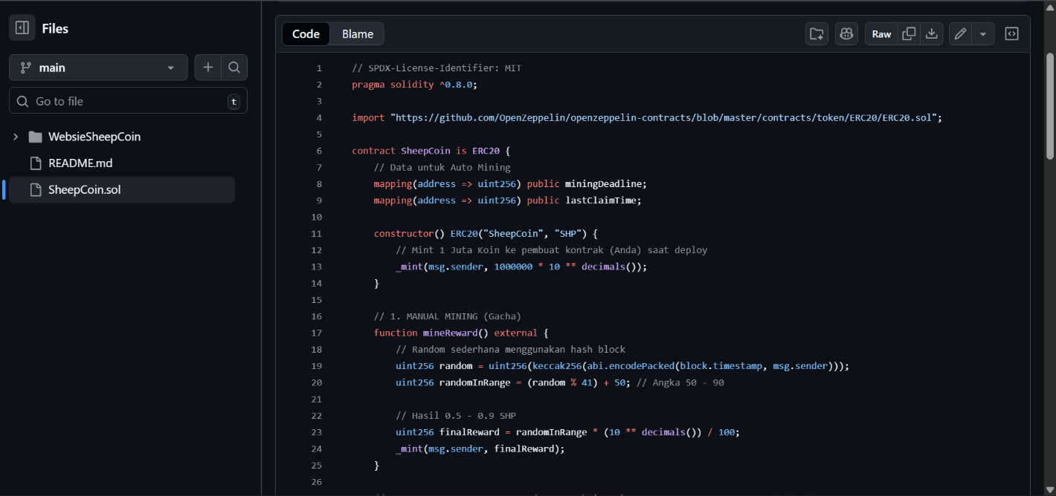
- Smart Contract (Solidity)

  - Mengimplementasikan token ERC-20 SheepCoin (SHP).
  - Mengatur logika mining, auto mining, burn token saat pembelian paket, dan transfer.
  - Menyimpan state penting seperti saldo, waktu mining, dan deadline secara on-chain.
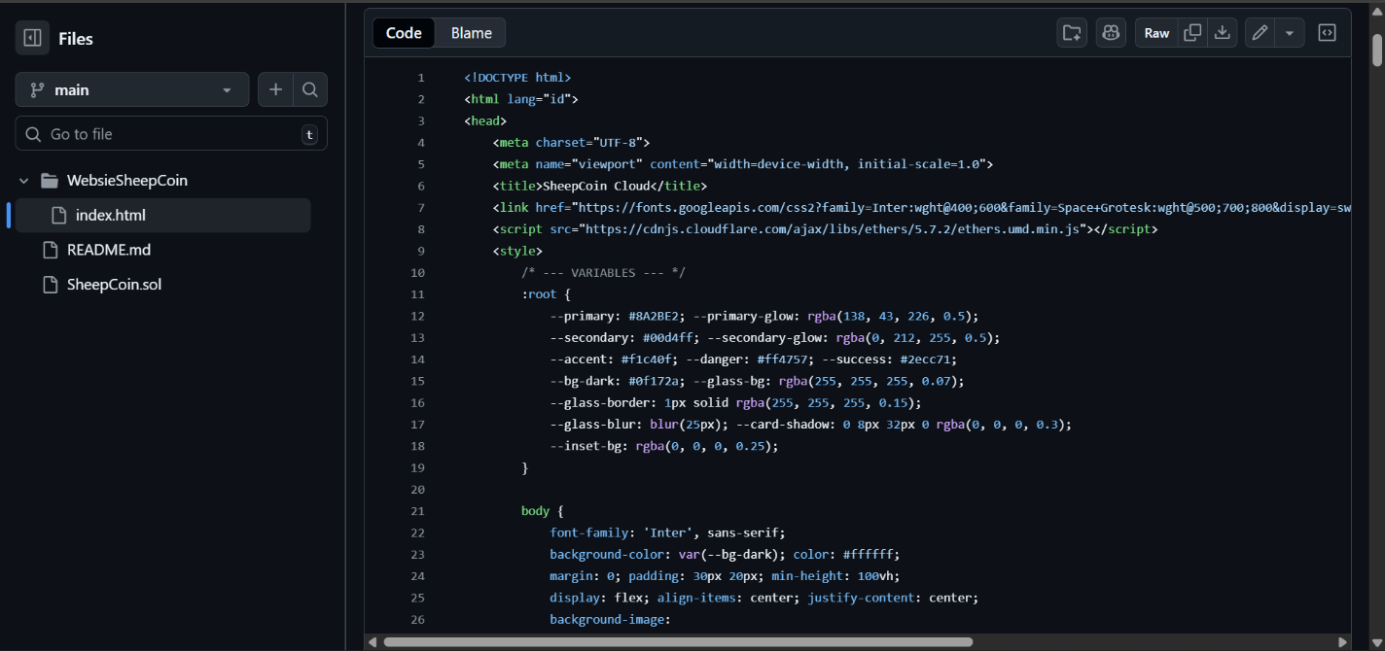
- Front End Web3 (HTML, CSS, JavaScript, Ethers.js)

  - Menghubungkan aplikasi dengan MetaMask.
  - Mengirim transaksi ke smart contract.
  - Menampilkan saldo, status mining, serta histori transaksi secara real-time melalui event Transfer.
Seluruh proses transaksi dilakukan langsung di blockchain tanpa server backend terpusat.

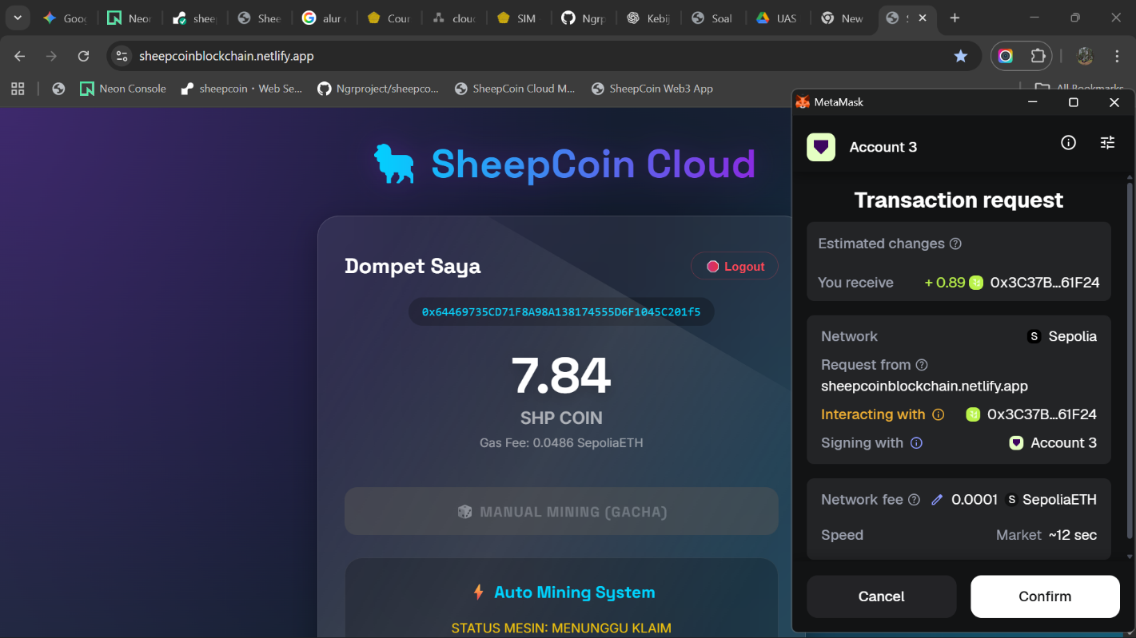
- HASIL PENGUJIAN & DEMONSTRASI SISTEM

Pengujian sistem dilakukan pada jaringan Ethereum Sepolia dengan hasil sebagai berikut:
- Pengguna berhasil menghubungkan wallet dan diverifikasi melalui tanda tangan kriptografi.
- Mining manual dan otomatis menghasilkan token SHP sesuai logika smart contract.
- Transfer token antar alamat berjalan valid dan tercatat di ledger blockchain.
- Riwayat transaksi dapat dipantau secara real-time melalui event blockchain dan Etherscan.
- Hasil ini menunjukkan sistem berfungsi sesuai rancangan dan memanfaatkan mekanisme kriptografi blockchain secara efektif.

- ANALISIS KEAMANAN
Dari sisi keamanan, sistem SheepCoin memiliki karakteristik berikut:
Keunggulan Keamanan
- Tidak menyimpan password atau data sensitif di server.
- Autentikasi berbasis private key pengguna.
- Integritas data dijamin oleh hash blockchain.
- Transparansi penuh melalui ledger publik.
Keterbatasan
- Belum terdapat mekanisme anti-bot atau pembatasan mining otomatis.
- Bergantung pada keamanan dompet pengguna (MetaMask).
- Tidak dirancang untuk penggunaan finansial nyata (hanya simulasi).
- Secara keseluruhan, keamanan sistem lebih bergantung pada kekuatan kriptografi dan protokol Ethereum daripada mekanisme aplikasi itu sendiri.

- KESIMPULAN
Proyek SheepCoin berhasil mengintegrasikan konsep kriptografi ke dalam sistem blockchain Web3 secara nyata dan fungsional. Sistem ini menunjukkan bagaimana kriptografi digunakan untuk autentikasi, integritas data, dan keamanan transaksi tanpa memerlukan pihak ketiga.
Sebagai media pembelajaran, SheepCoin efektif dalam memperlihatkan hubungan antara teori kriptografi dan implementasinya dalam smart contract dan aplikasi terdesentralisasi. Meskipun masih bersifat simulasi, sistem ini memiliki potensi untuk dikembangkan lebih lanjut dengan fitur keamanan tambahan dan penerapan di jaringan utama.

- Bukti Pelaksaan Presentasi
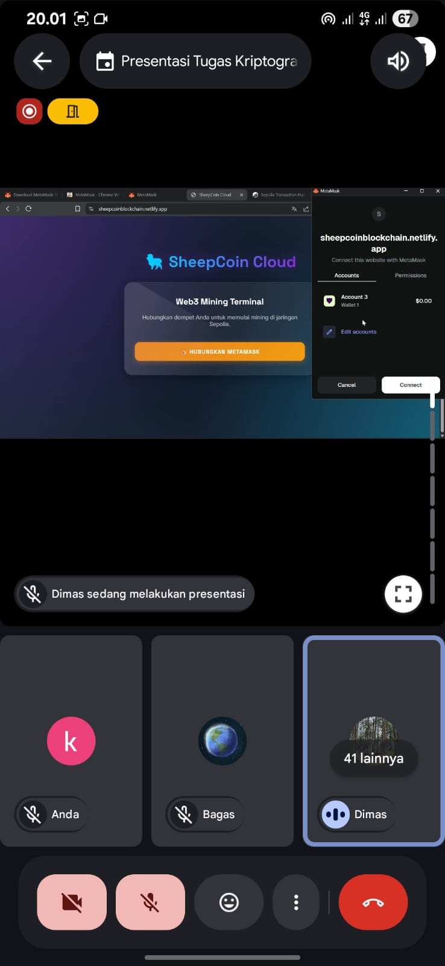
- Tautan Repository
Final Code: https://github.com/Nathh-n/sheepcoin

Prototipe Code: https://github.com/Ngrproject/sheepcoinskuyy
- Sumbangsih tugas akhir
Nur Fatahillah melakukan final code seperti update tampilan, update fitur seperti auto mining dan paket auto mining dari prototipe sebelumnya, melakukan tautan ke metamask dan automatisasi histori ke sepholia etherscan.

